ICS
CCS | HNPIA
团体标准
T/DFSCYXH 001—2022

东方市农产品公用品牌标识使用规范

Applied specification of collective brand for agricultural in Dongfang

2022 - 07 - 07发布
2022 - 07 - 25实施
东方市农业产业协会 发布

目次
前言 II
1 范围 3
2 规范性引用文件 3
3 术语和定义 3
3.1东方味美 3
3.2东方味美标识 3
3.3火火 3
4 公用标识 4
5 公用标识标准制作图 4
6 公用标识标阴阳图案 5
7 公用标识放大、缩小比例关系 6
8 公用标识标准色 7
9公用标识标准色应用 8
10公用标识文字基本标准结构 16
10.1 标识与文字居中署式 16
10.2 标识与文字横排署式 16
10.3 标识与文字竖排署式 16
10.4 品牌推广形象与文字居中署式 16
10.5 品牌推广形象与文字横排署式 16
10.6 品牌推广形象与文字竖排署式 16
11 公用标识在不同包装上的使用要求 16
11.1 在方形包装（标签上的使用） 16
11.2 在圆形包装（标签）上的使用 16
11.3 在三角形包装（标签）上的使用 16
11.4 在梯形包装（标签）上的使用 17
11.5 在菱形包装（标签）上使用 17
11.6 在异形包装（标签）上的使用 18
11.7 在瓶贴上的使用 18
11.8 在系列化包装袋上的使用 19
11.9 在罐形包装（标签）上的使用 19
附录A（资料性） 21

前言
本文件按照GB/T 1.1-2020《标准化工作导则》给出的规则起草。
本文件由东方市农业农村局提出。
本文件由东方市农业产业协会归口。
本文件起草单位：东方市农业农村局、海南省产品质量监督检验所、海南阿里农科技有限公司。
本文件主要起草人：符乃贤、陈超、周秋平、邢少青、李开鹏、张舒铠、张冬雅、张远波、吴心冬。

东方市农产品公用品牌标识使用规范

1范围
本标准规定了东方市农产品公用标识、东方农产品公用标识标准制作图、东方农产品公用标识放大、缩小比例关系、东方农产品公用标识标准色、东方农产品公用标识标准色应用、东方农产品公用标识文字基本标准结构、东方农产品公用标识在不同包装上的使用以及东方农产品公用标识在其他地方的使用要求。
本标准适用于对产自东方市的农产品进行标识和管理，也适用于东方市市场监督管理局注册的各类在东方市开展农产品生产和经营活动的企业及其他相关应用对象进行形象标识。

2 规范性引用文件
下列文件中的内容通过文中的规范性引用而构成本文件必不可少的条款。其中，注日期的引用文件，仅该日期对应的版本适用于本文件；不注日期的引用文件，其最新版本（包括所有的修改单）适用于本文件。
GB/T 1.1-2020 标准化工作导则
DB 46/T3-2016 白沙农业公共标识使用规范
GB/T 4122.1-2008 包装术语：基础

3 术语和定义
下列术语和定义适用于本文件。

3.1东方味美
是海南省东方市农产品公用标识官方认定的名称，味美有味道鲜美之意，东方市不仅具有全省最大的感恩平原，也有黎族“三月三”起源地俄贤岭，此外东方市临北部湾，具有丰富的海洋渔业资源，可谓是“有山有海有平原”，农产品品种丰富，此地出产的农特产品味道鲜美，令人回味无穷。

3.2东方味美标识
在“东方味美”品牌LOGO的创意设计中，突出了东方市的城市基因和品牌基因“东”字，以其作为“东方味美”品牌LOGO的创意原点，进而形成具有鲜明特征的品牌烙印。在形式上，“东”字结合了吉祥飞鸟、玉米、火龙果、芒果、浪花等元素来表现东方市城市魅力和品牌活力。在“东”顶部字中融合了吉祥飞鸟翅膀的元素，来呼应习近平总书记“给农业插上科技翅膀”的嘱托。中部和尾部加入甜玉米、火龙果及芒果图形体现出东方农优名品公用品牌特质。尾部融入河流及浪花元素，寓意东方渔业和农业生生不息。在颜色上，汇集了生态的“绿”、产品的“红”、丰收的“黄”、科技的“蓝”，从而形成市场上对东方“感恩福地 味美东方”的品牌印象，让人印象深刻，过目难忘，从而有利于品牌的市场传播。

3.3火火
火火是东方市农业公用品牌IP推广形象，东方IP形象创意设计围绕东方火龙果特色农产品为原型特征展开整体形象设计。
主视觉外观以“东方龙”为基本原型，可爱软萌的特点设定，用年轻、活泼的方向进行展示，生动有趣贴近生活，便于后期应用衍生。
颜色选取火龙果原型配色，紫色象征着优雅、高贵、热情；绿色象征着自然、生态、活力，在中国文化中还有生命的含义，寓意着东方产业红红火火，繁荣发展的美好愿景。

4 公用标识
4.1 东方农产品公用标识由东方味美标识和东方农业IP卡通形象构成。
4.2 东方味美标识是以灵动的“东”字造型为基本型，巧妙融合东方农特产品、山水绿等元素，以及“东方味美”和“海南北纬18°感恩福地”汉字构成，见图1。

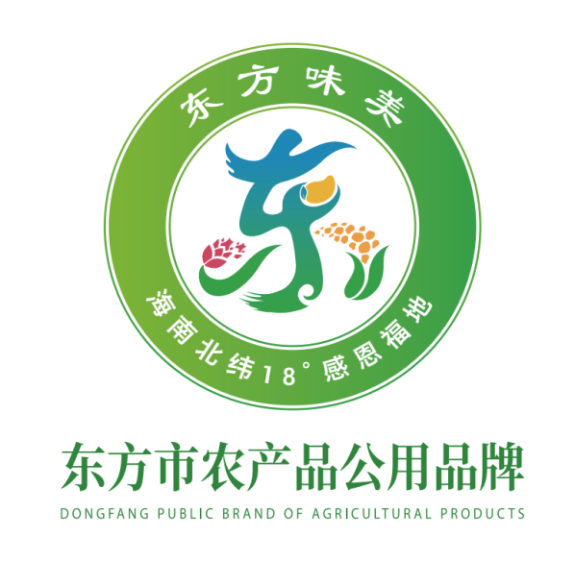
图1 东方味美标识

4.3 东方农产品公用品牌推广形象“火火”，见图2，运用在设计中可以根据实际情况等比例调整形象的大小。
图2 东方农产品公用品牌推广形象“火火”

5 公用标识标准制作图
此制图规定了公用标识的整体造型比例、笔画粗细、结构空间等相互关系。据此可准确绘制出公用标识。（注：x/y为一个基本计量单位）

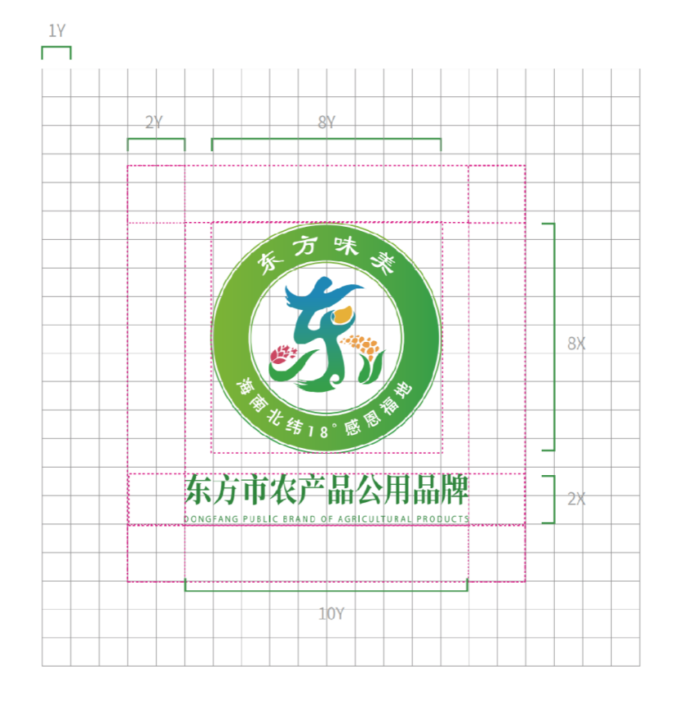
图3 东方味美标识标准制作图
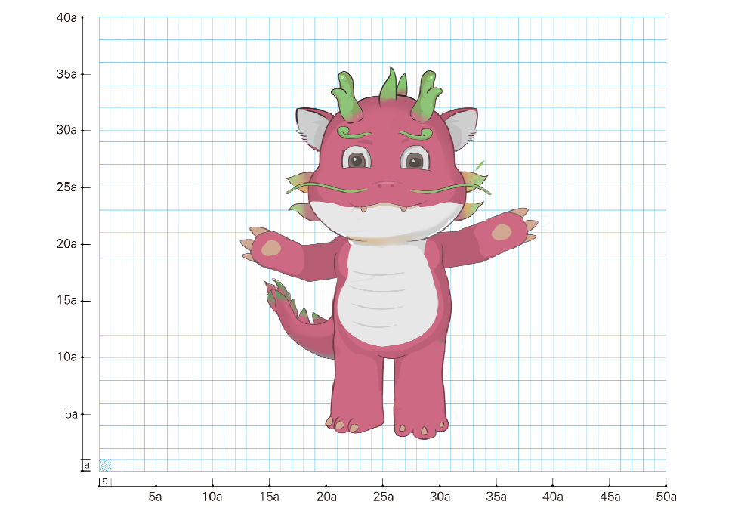
图4 东方农产品公用品牌推广形象标准制作图

6 公用标识标准阴阳图案
品牌标识可以用阴阳两种形式表现，阴阳两种图形同时又可以用有色系统和无色系统来表现。此处所示为黑白阴阳制图，见图5，使用范围主要应用于报纸广告等单色（黑白）印刷范围内，使用时严格按此规范进行。阳图的制作图版在图形上要比阴图粗0.2mm，根据制版稿的大小区别有所不同，目的是要使印刷成的阴图在视觉上和阳图能达到粗细一致的效果。

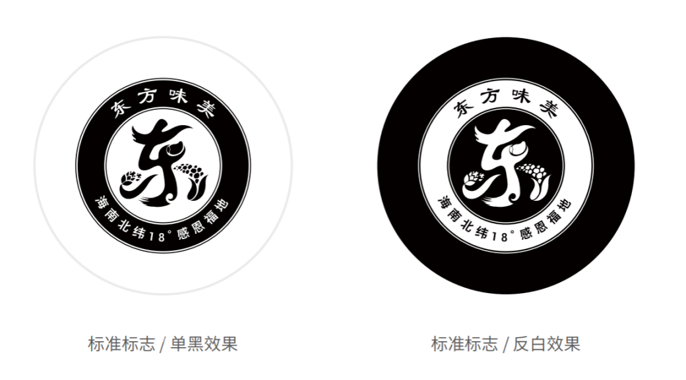
图5 东方味美品牌标识黑白阴阳制图

7 公用标识放大、缩小比例关系

标识应与其他因素分离以突出标识本身的特性，在复杂背景下需在标识周围留有空间，具体可参见图示中比例，按照实际情况做适当调整（注a为一个标准计量单位）。东方味美标识缩放比例关系见图6，东方“火火”IP卡通形象缩放比例关系见图7。
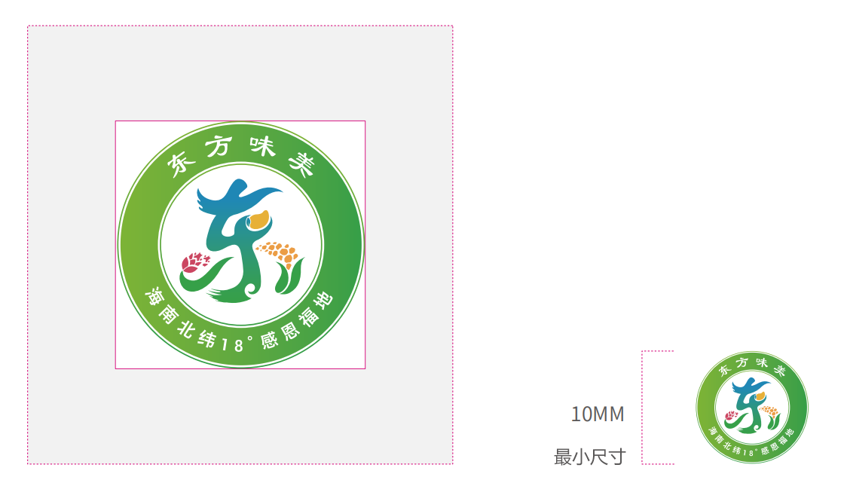
图6 东方味美标识放大、缩小比例关系图
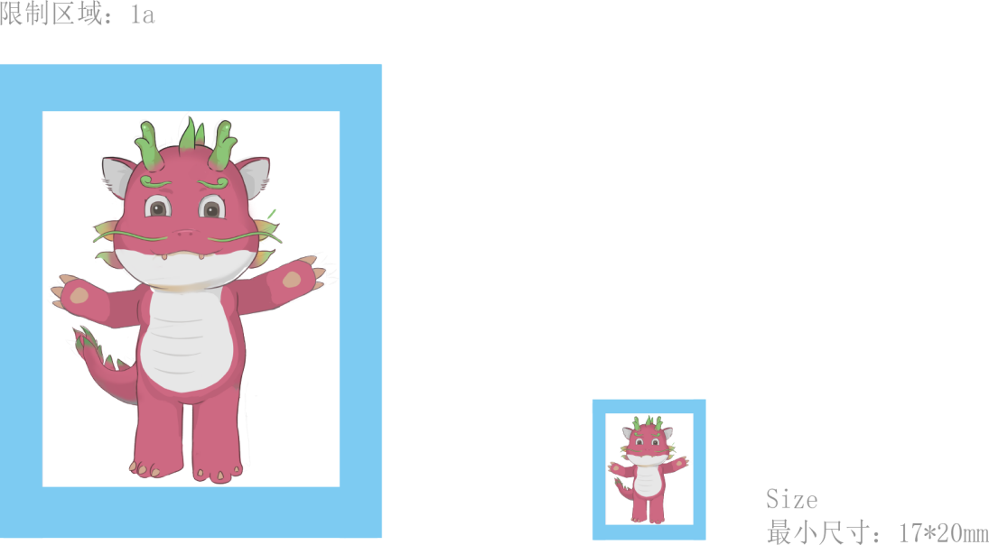
图7 东方农产品公用品牌推广形象放大、缩小比例关系图

8 公用标识标准色

东方农产品公用标识对标准色做了规范，下图所示为品牌规范色色板示意，见图8，这些颜色可以运用在有关衍生物料中。关于平面印刷物，一般情况下须使用对应的PANTONE色值（单色），若因条件限制无法使用PANTONE色彩，应选区对应的CMYK色值作为第二选择；关于显示器作业，须使用RGB色值或十六进制值。本规范中提及的品牌色会因不同屏幕和印刷机器而产生色差，使用时应尽可能以PANTONE色卡作为品牌色的最终参考对象。东方农产品公用品牌推广形象标准色见图9。
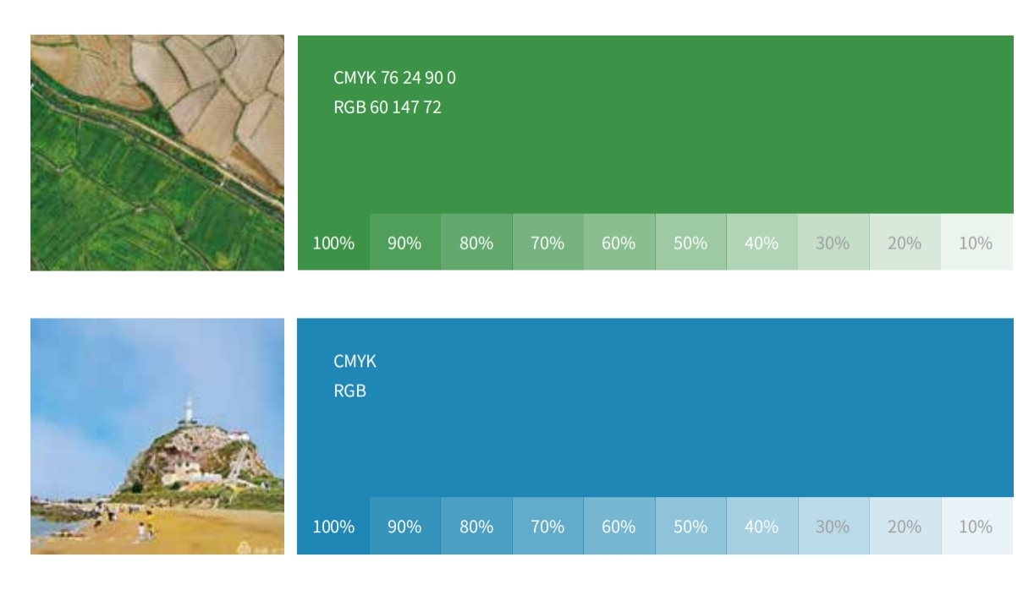
图8 东方农产品公用标识标准色图
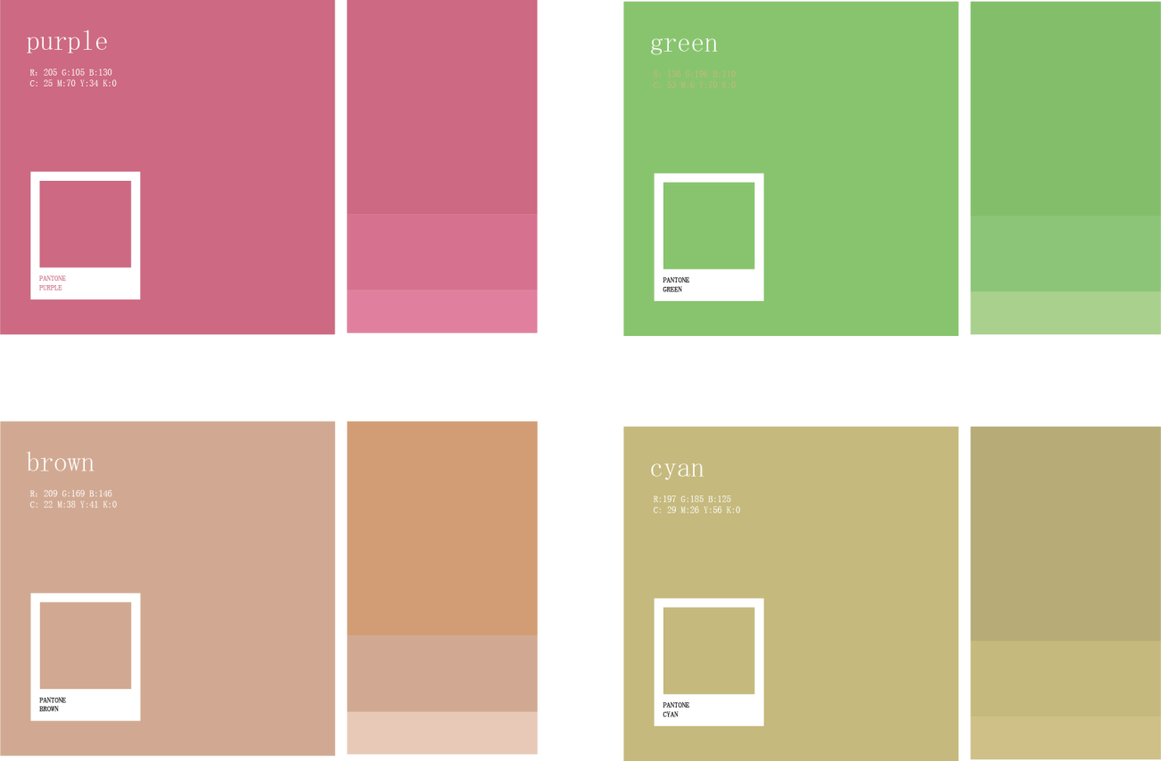
图9 东方农产品公用品牌推广形象标准色图

9 公用标识标准色应用

推荐东方味美全彩标识在白底上应用，针对未来标识运用于各种传播载体和场合的识别性与再现性，更好的统一传播东方农业形象，特别列举了部分正确使用规范，相同的原则必须在所有的传播材料上得到遵守。东方味美标准色应用见图10，东方农产品公用品牌推广形象标准色应用见图11。
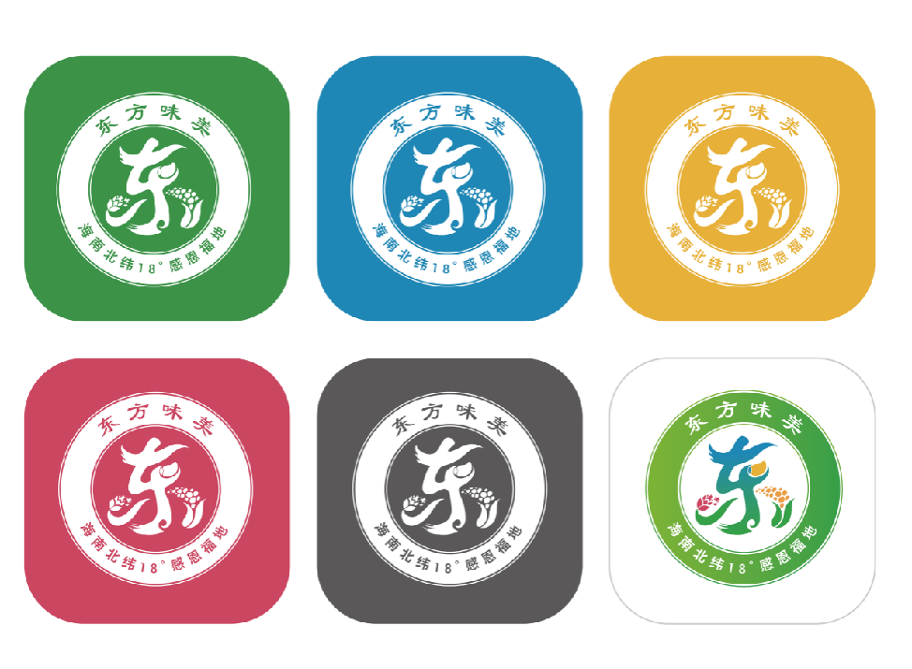
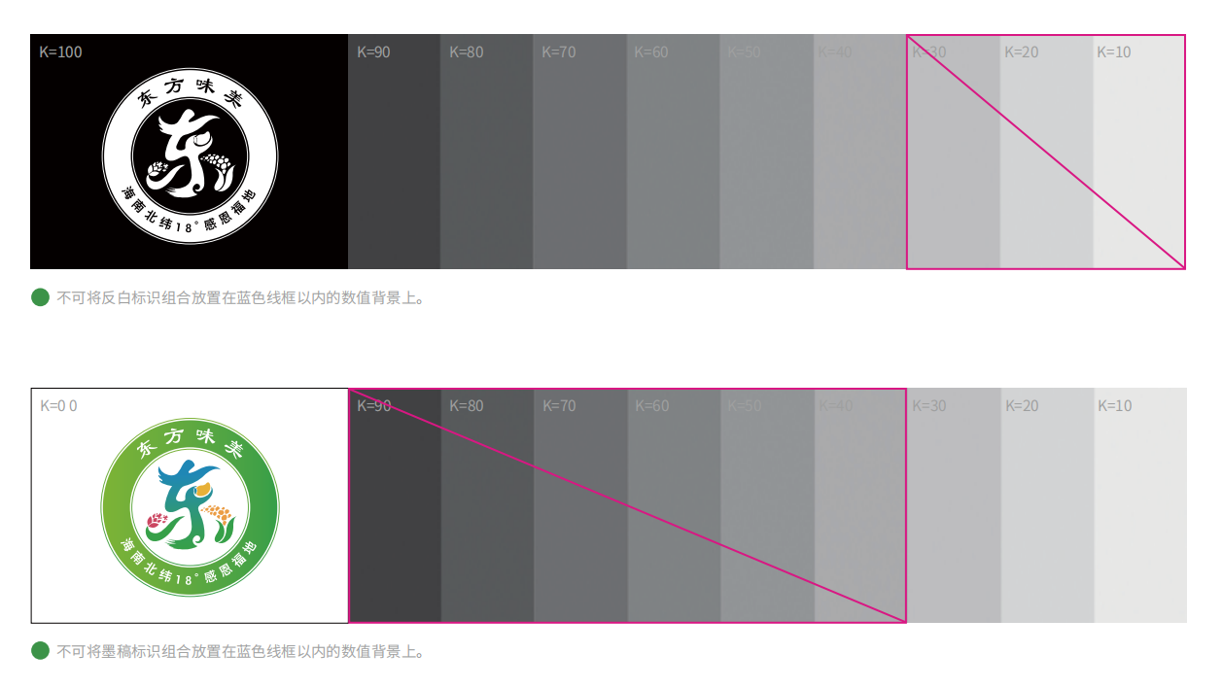
图10 东方味美标识标准色应用
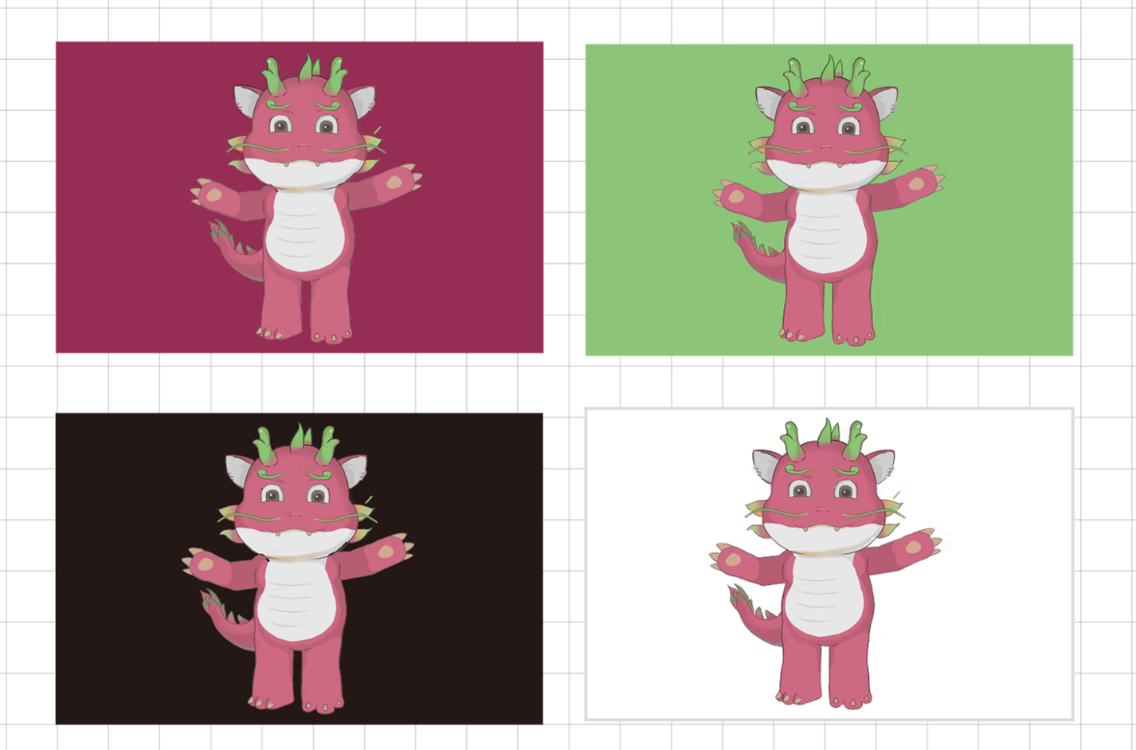
图11 东方农产品公用品牌推广形象标准色应用

10 公用标识文字基本标准结构

为与标识的造型结构形成统一，特规定准用标准字在组合规范中更能达到整体协调，进而使东方农业形象显示强烈的视觉识别，体现特色和内涵。网络制图规定了中文简称标准字的造型比例、结构空间以及笔画粗细等，据此可准确地绘制出公用标识中文简称的标准字。公用标识文字中文字体见图12。

设定传播媒体的英文标准字样，是为了以统一形式表现各类分支机构名称、地址、设施名称等，所有传播载体、平面印刷、刊物及其他一切文件或宣传媒介中出现公用标识文字，均应采用统一的规范字体。公用标识文字英文字体见图13。
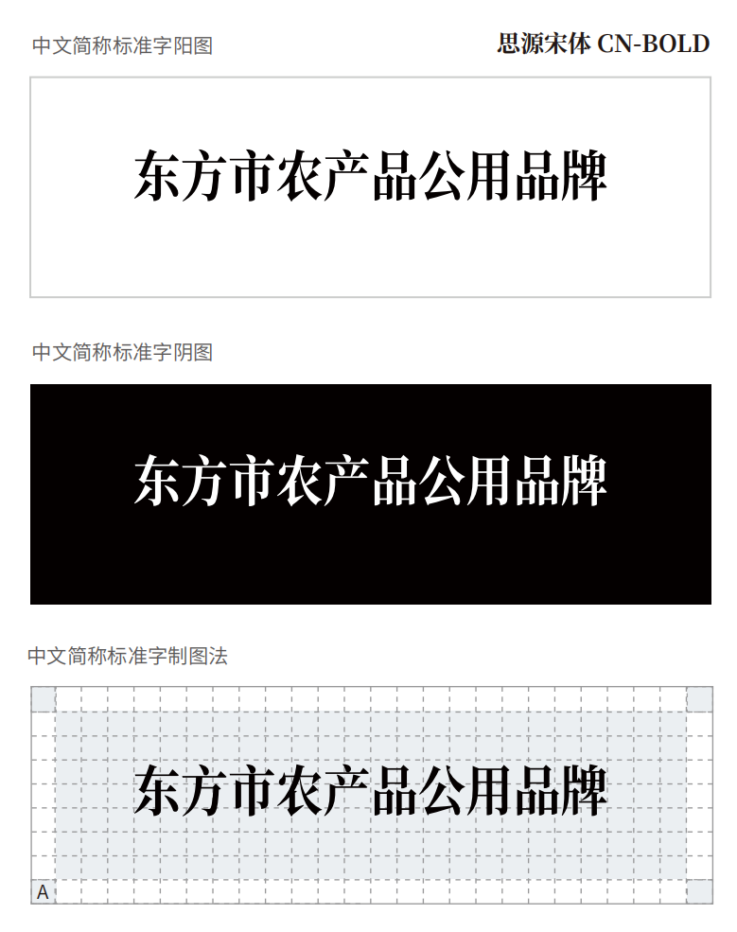
图12 公用标识文字中文字体
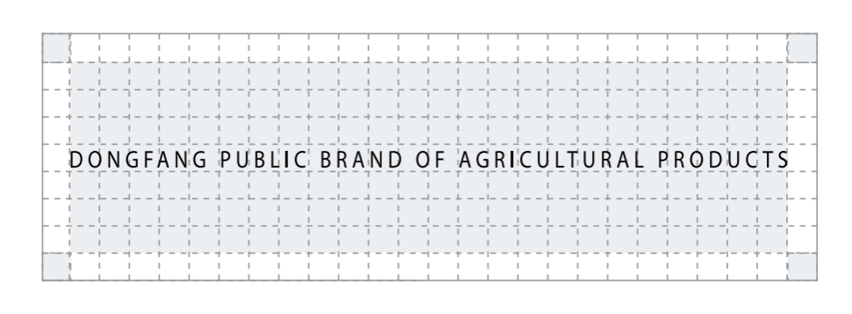
图13 公用标识文字英文字体

10.1 标识与文字居中署式

东方味美标识与文字居中署式配合时，需左右居中对齐，见图14。
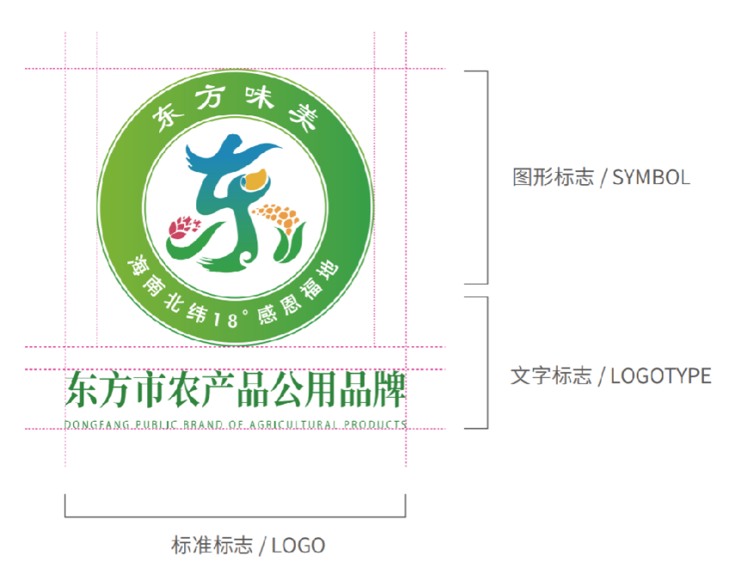
图14 东方味美标识与文字居中署式

10.2 标识与文字横排署式

东方味美标识与文字横排署式配合时，文字按照比例横排于东方味美标识右方，须上下居中对齐，见图15。
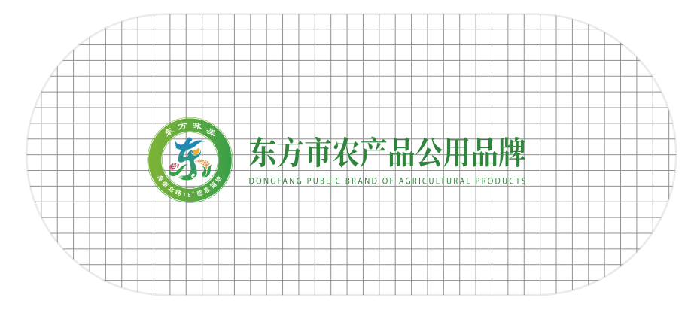
图15 东方味美标识与文字横排署式

10.3 标识与文字竖排署式

东方味美标识与文字竖排署式配合时，文字按照比例竖排于东方味美标识右方，须左右居中对齐，见图16。
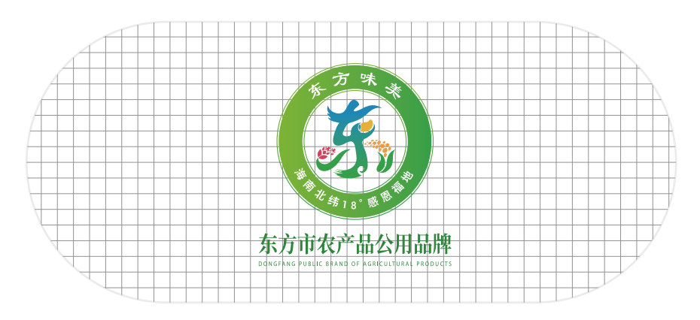
图16 东方味美标识与文字竖排署式

10.4 品牌推广形象与文字居中署式
东方农产品公用品牌推广形象“火火”与文字居中署式配合时，应左右居中对齐，见图17。
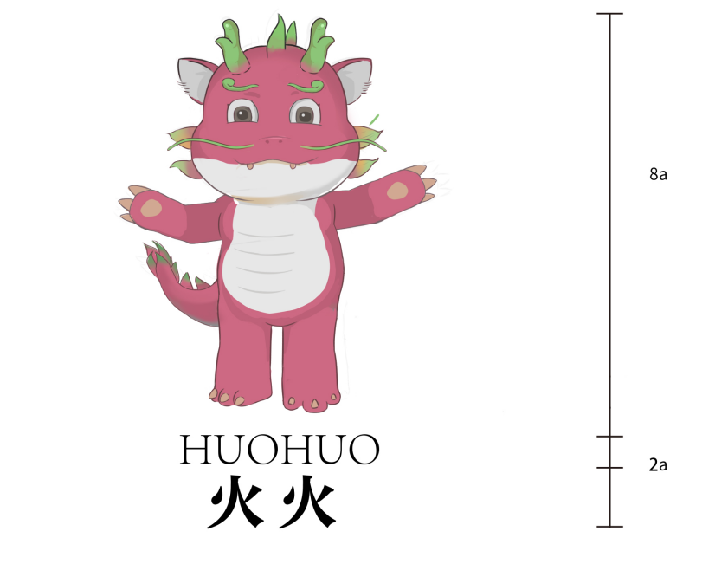
图17 东方农产品公用品牌推广形象与文字居中署式

10.5 品牌推广形象与文字横排署式

东方农产品公用品牌推广形象“火火”与文字横排署式配合时，文字按照比例横排于卡通人物右方，应上下居中对齐，见图18。
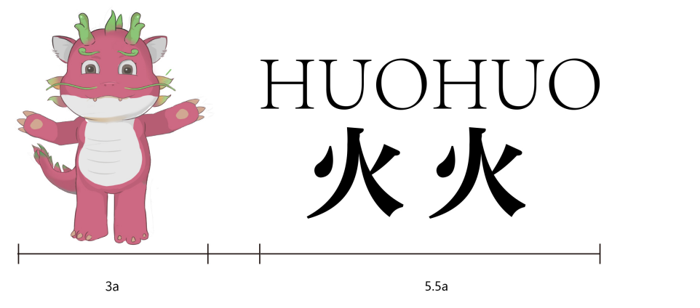
图18 东方农产品公用品牌推广形象与文字横排署式

10.6 品牌推广形象与文字竖排署式

东方农产品公用品牌推广形象“火火”与文字竖排署式配合时，文字按照比例竖排于卡通人物下，应左右居中对齐，见图19。
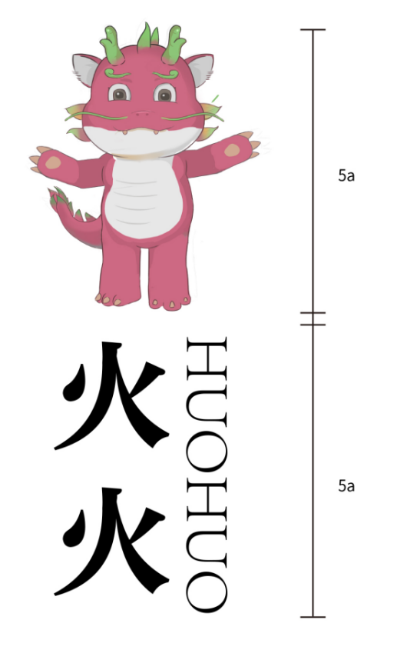
图19 东方农产品公用品牌推广形象与文字竖排署式

11 公用标识在不同包装上的使用要求

11.1 在方形包装（标签上的使用）

公用标识出现在产品包装（标签）的醒目位置，通常置于最上方，和整个包装（标签）保持一定的比例关系（见图20），不得透叠其他图形。
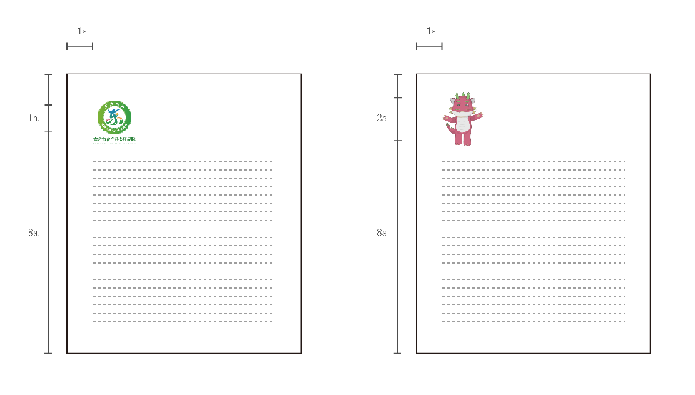
图20 公用标识在方形包装（标签）上的使用
方形包装的四个展销面都印有标签内容，则公用标识系列图形至少应出现在一个主面上和该商品名处同一视野，见图21。
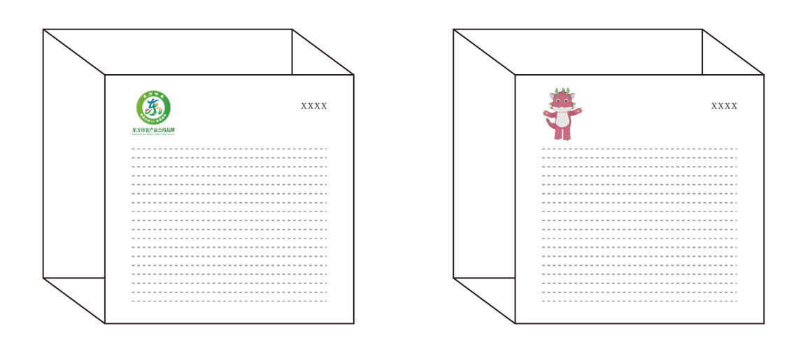
图21 公用标识在方形包装（标签）上与商品名的位置关系

如方形包装的标签内容是印在对应的两个主面上，且一面是中文，一面为英文，则公用标识系列图形也印在这两个主面上，见图22。
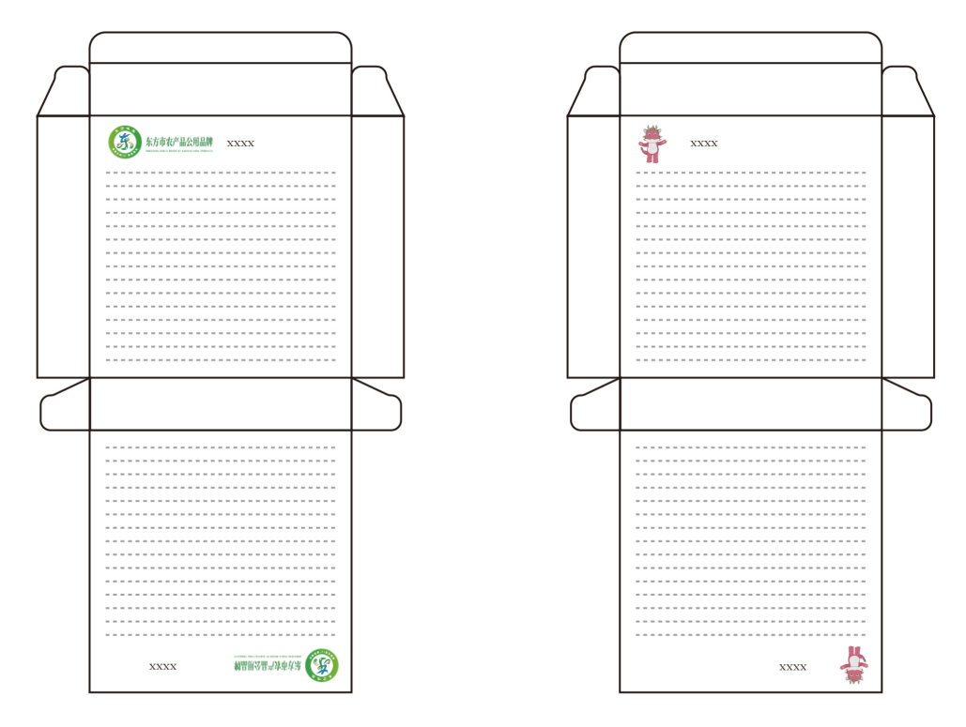
图22 公用标识在方形包装（标签）两个主面上的使用

11.2 在圆形包装（标签）上的使用

公用标识系列图形置于画面正中轴线的上方或下方，与包装（标签）保持一定的比例关系，不得透叠其他图形，见图23。
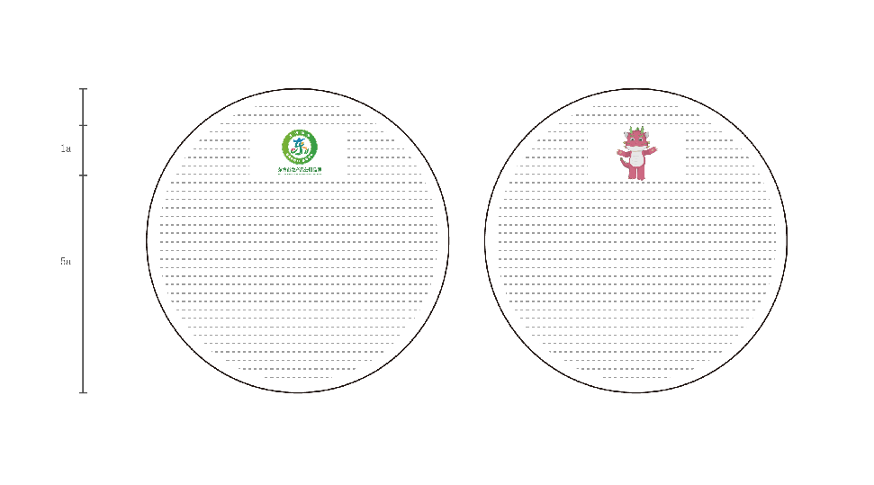
图23 公用标识在圆形包装（标签）上的使用

11.3 在三角形包装（标签）上的使用

公用标识系列图形置于画面正中轴线的上方或下方，与包装（标签）保持一定的比例关系，不得透叠其他图形，见图24。
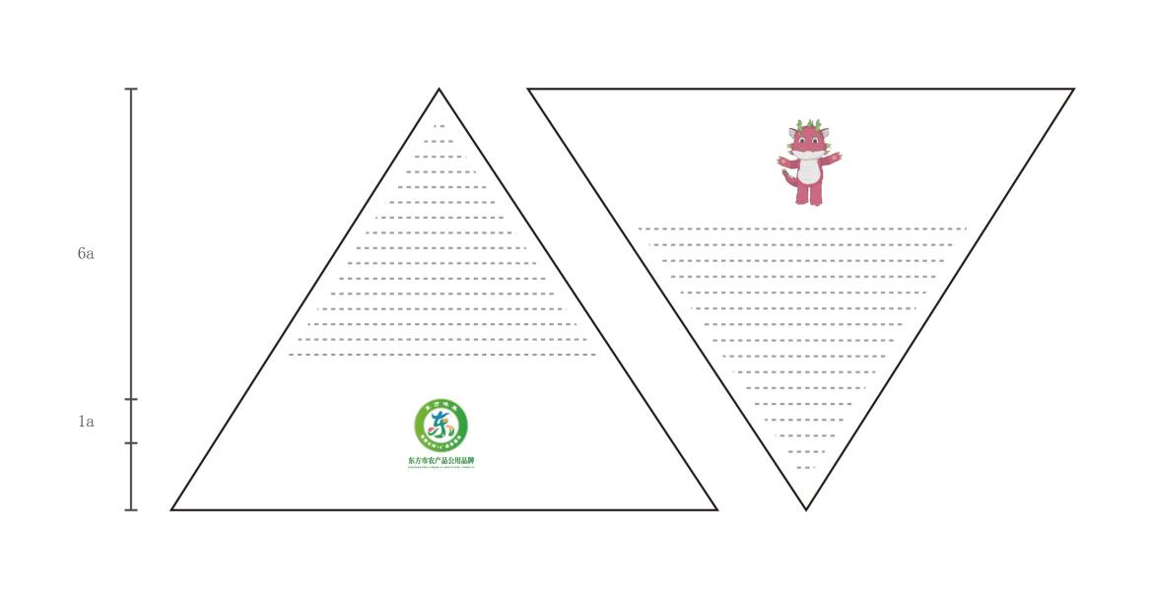
图24 公用标识在三角形包装（标签）上的使用

11.4 在梯形包装（标签）上的使用

公用标识系列图形置于画面正中轴线的上方或下方，与包装（标签）保持一定的比例关系，不得透叠其他图形，见图25。
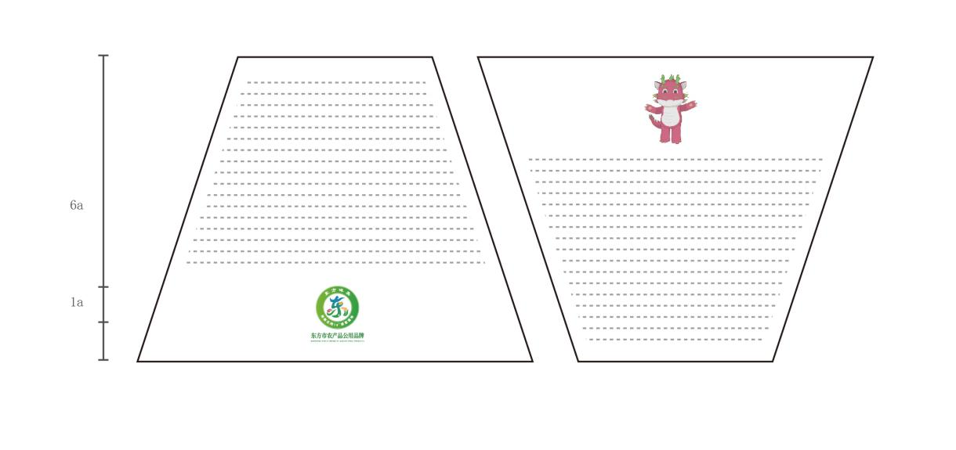
图25 公用标识在梯形包装（标签）上的使用

11.5 在菱形包装（标签）上使用

公用标识系列图形置于画面下方，与包装（标签）保持一定的比例关系，不得透叠其他图形，见图26。
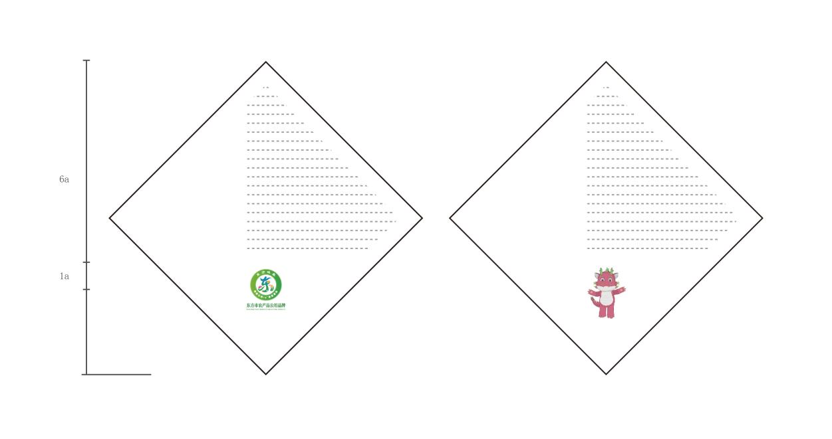
图26 公用标识在菱形包装（标签）上的使用

11.6 在异形包装（标签）上的使用

凡遇前面图示之外的不规则包装（标签）时可类比前面用法，原则是：上方平齐者，按方形包装（标签）处理，公用标识和编号置于画面上方，其余用法与前同，见图27。
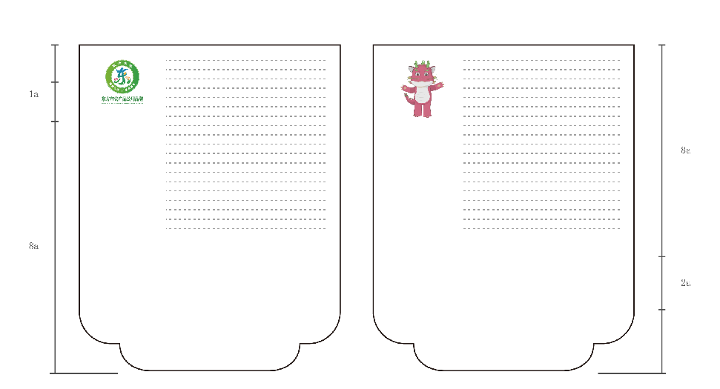
图27 公用标识在异形包装（标签）上的使用

11.7 在瓶贴上的使用

公用标识置于画面下方，与包装（标签）保持一定的比例关系，不得透叠其他图形，如标签分正标和背标，则公用标识系列图形至少应出现在正标上。如标签正标和公共标志系列图形相冲突时，用法同方形类包装（标签），见图28。
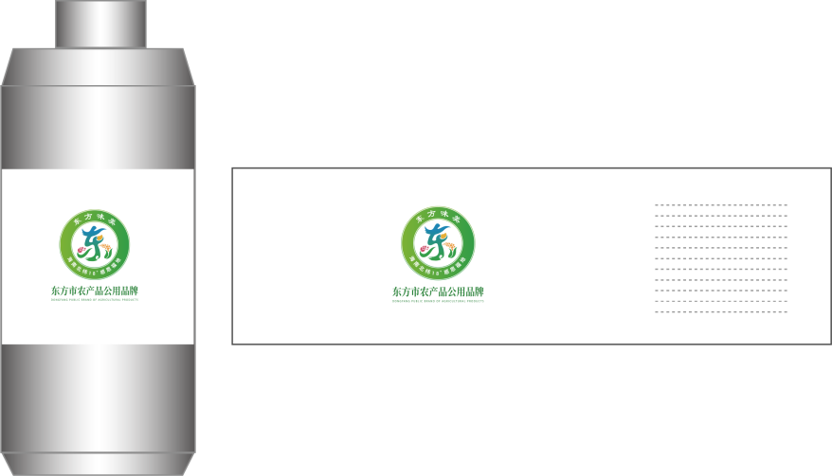
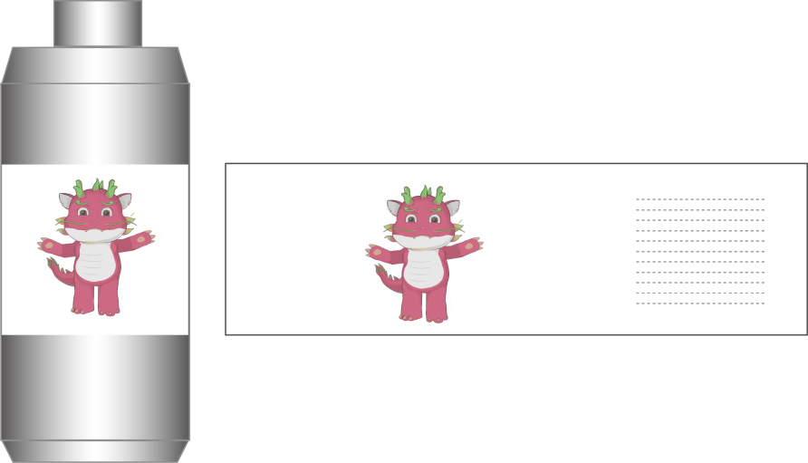
图28 公用标识在瓶贴上的使用

11.8 在系列化包装袋上的使用

公用标识图形在包装袋上，其位置与封口处应保持距离，见图29。
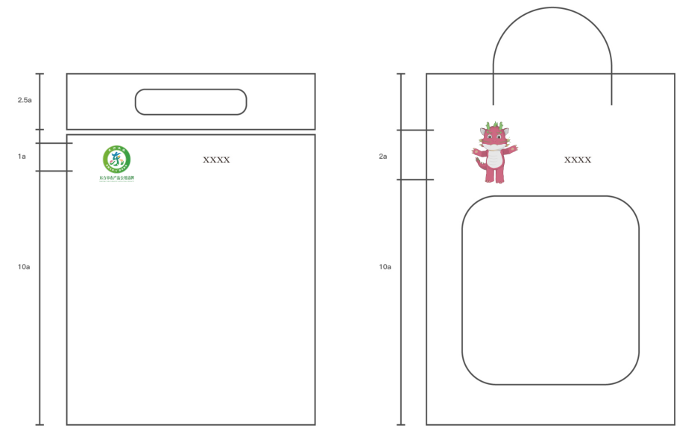
图29 公用标识在系列化包装袋上的使用

11.9 在罐形包装（标签）上的使用

11.9.1 在圆柱形包装上的使用
当圆柱标贴高度与直径相比大于1:1时，公用标识与贴的高度比可相应改变。公用标识图形在圆柱形包装上的使用。当圆柱标贴高度与直径相比大于1:1时，公用标识与贴的高度相比为1:6，见图30。
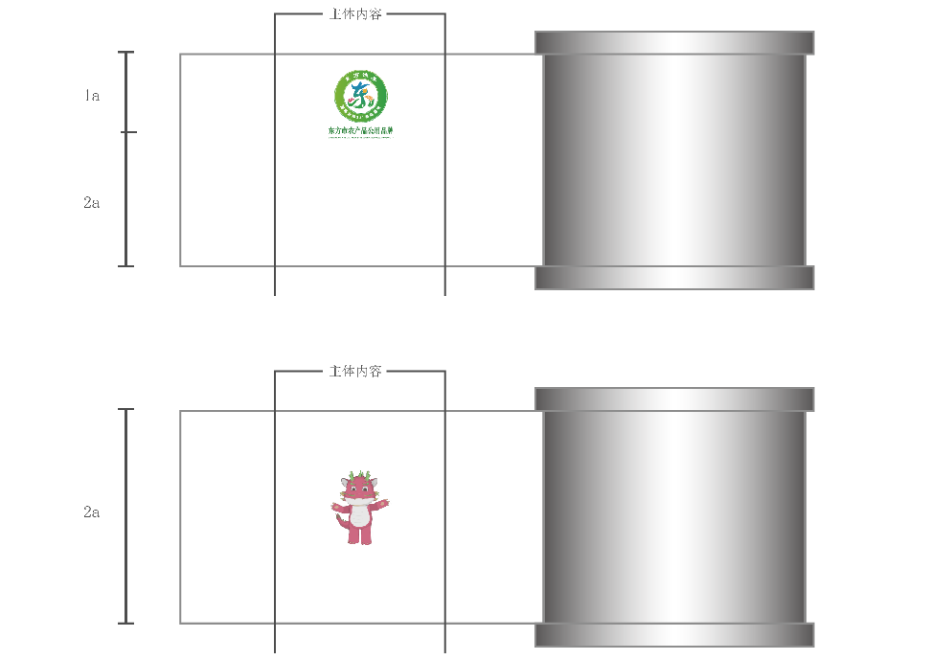
图30 公用标识在圆柱形上的使用

11.9.2 在罐上呈弧形贴置的使用

在罐上呈弧形贴置的特点，应把公用标识系列图与商品名同置于标签的主要展销面，在俯视图上标识为该圆周正下方的120度弧范围。当包装（标签）的高度与罐身的直径相差很大时，可以酌情改变公用标识与画面的比例关系。公用标识图形在罐形类包装（标签）上的使用时，应随标签首尾相接地围绕整个罐身，如标签首尾恰好构成两个相同主展销面，公用标识应出现两次，见图31。
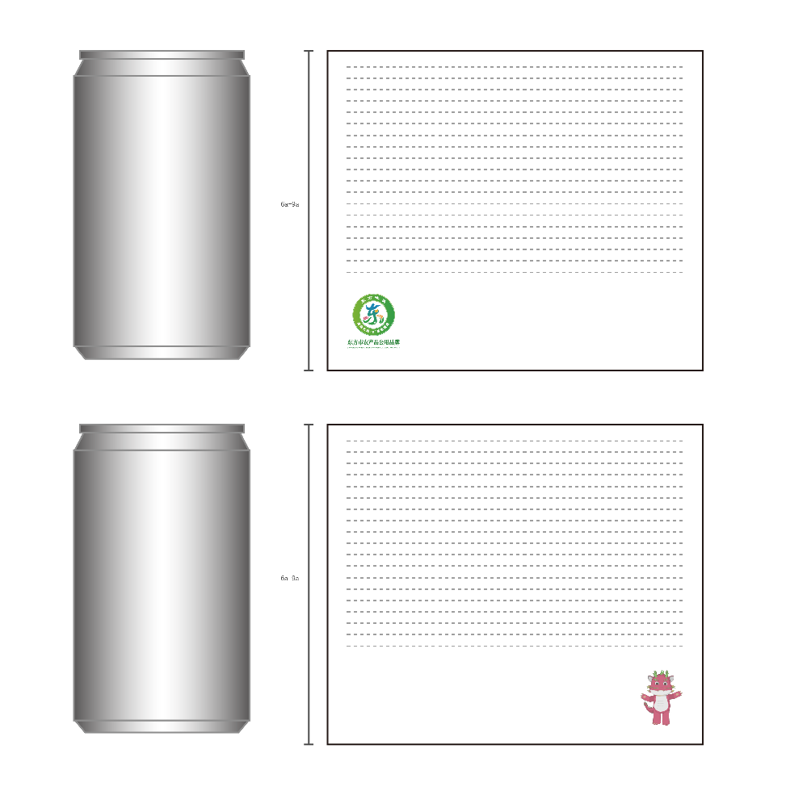
图31 公用标识在罐上呈弧形贴置的使用

附录A
（资料性）
公用标识在其他地方的使用参考形式

A.1 名片
参考规格：长90mm*宽54mm
参考材质：250g白卡/300g铜版纸
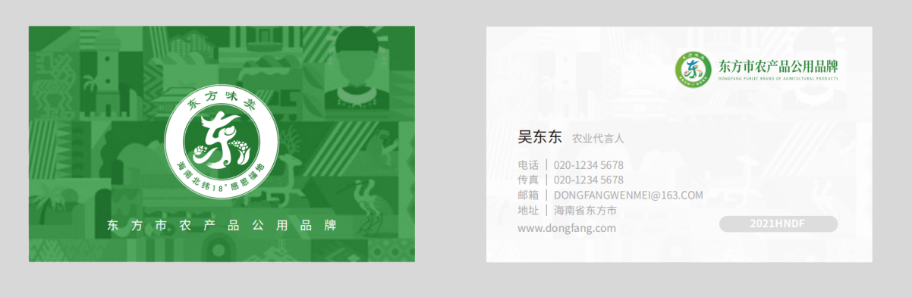

A.2 信纸
参考工艺：四色胶印/顶端胶合
参考材质：80g双胶纸

A.3 信封
参考规格：（9号）长324mm*宽229mm
参考材质：80gB等信封用纸/100g双胶纸

A.4 文件袋
参考规格：长320mm*宽230mm*厚4.5mm
参考材质：牛皮纸
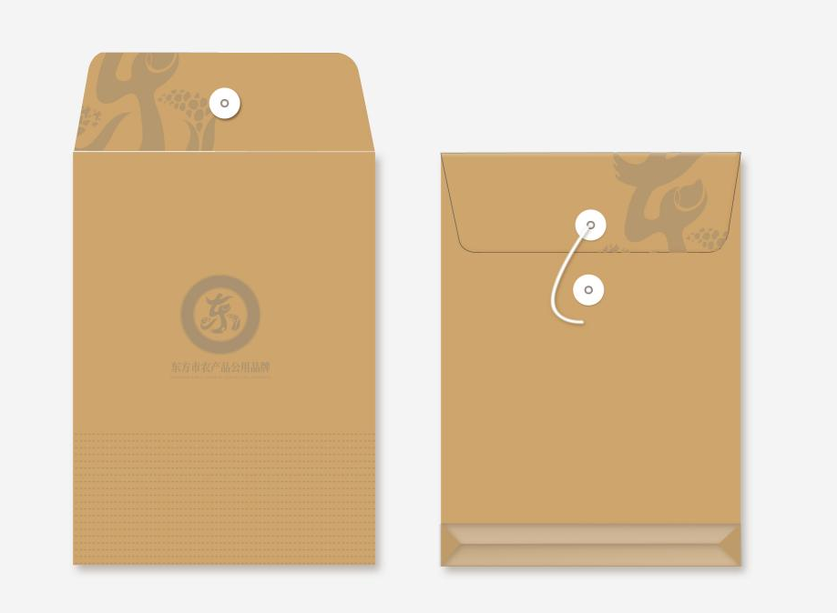

A.5 员工胸卡
参考规格：长90mm*高54mm
参考材质：300g铜版纸/UV/特种纸
参考工艺：激光打印、外壳塑套或塑封
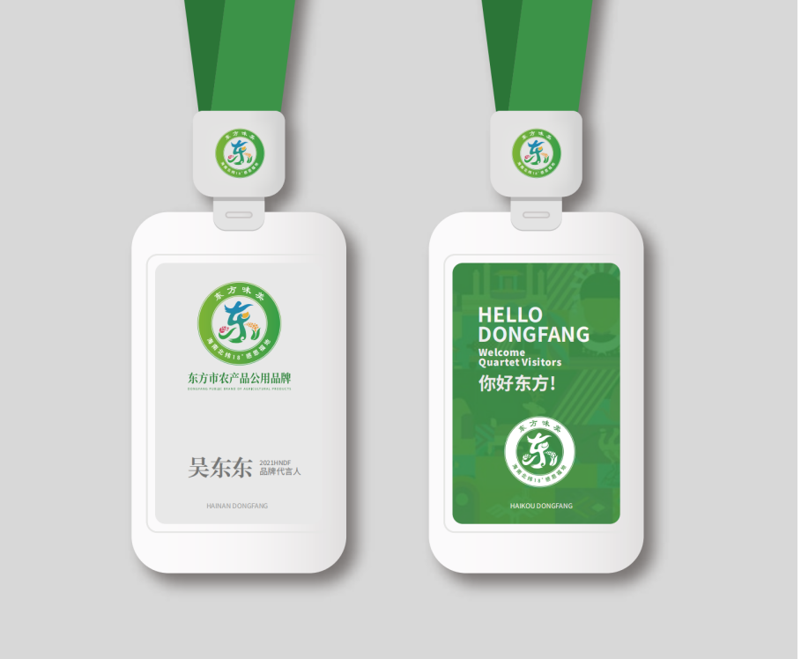

A.6 门头设计
参考色彩：标志标准色
参考字体：品牌标准字，其他指定印刷字体
参考材质：亚克力板内置LED灯，铝合金，不锈钢
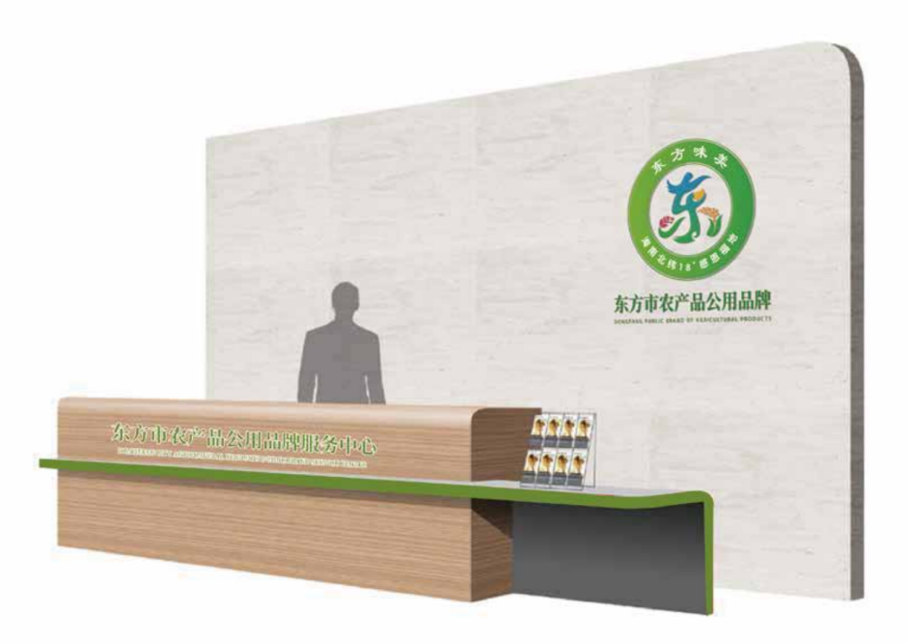

A.7 部门标识牌
参考色彩：标志标准色
参考字体：品牌标准字，其他指定印刷字体
参考材质：亚克力板、广告钉
参考工艺：丝印
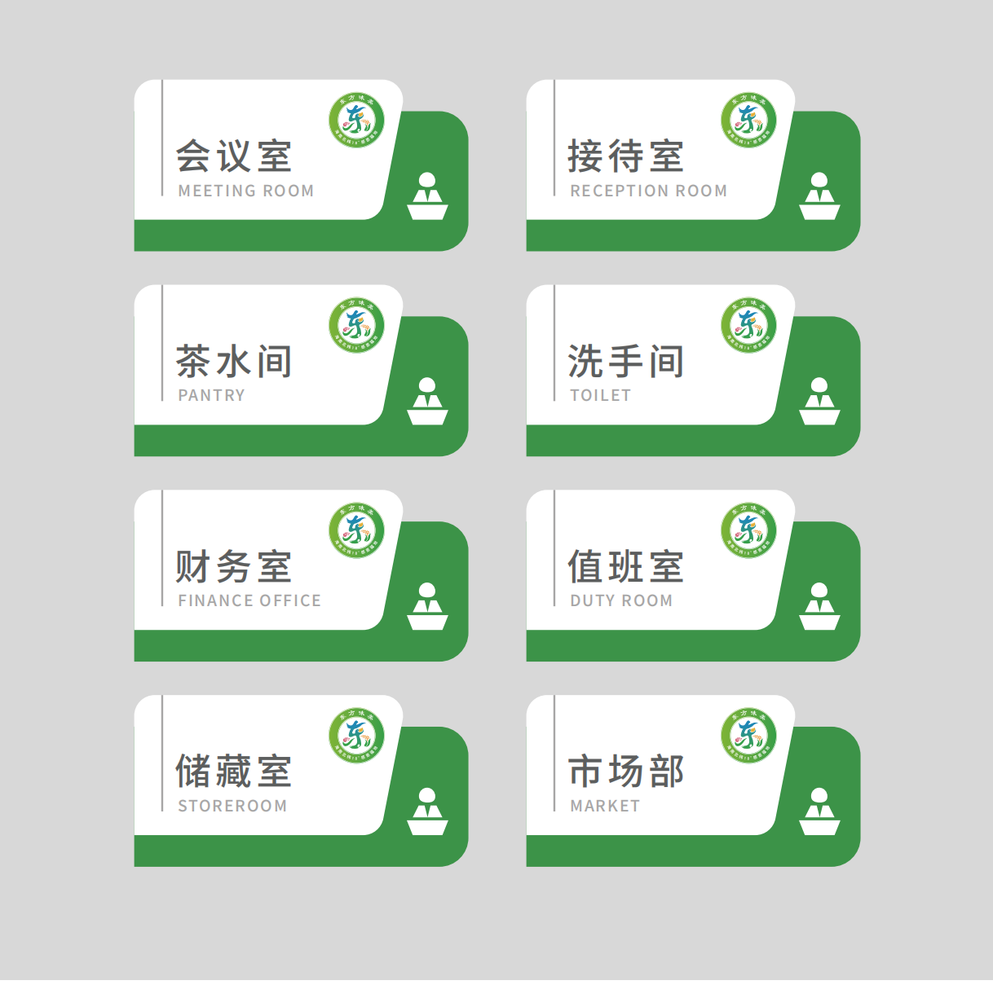

A.8 笔记本
参考材质：皮质/人造革PVC
参考工艺：丝网印刷/凹凸板

A.9 办公用笔
参考工艺：丝网印刷/凹凸板
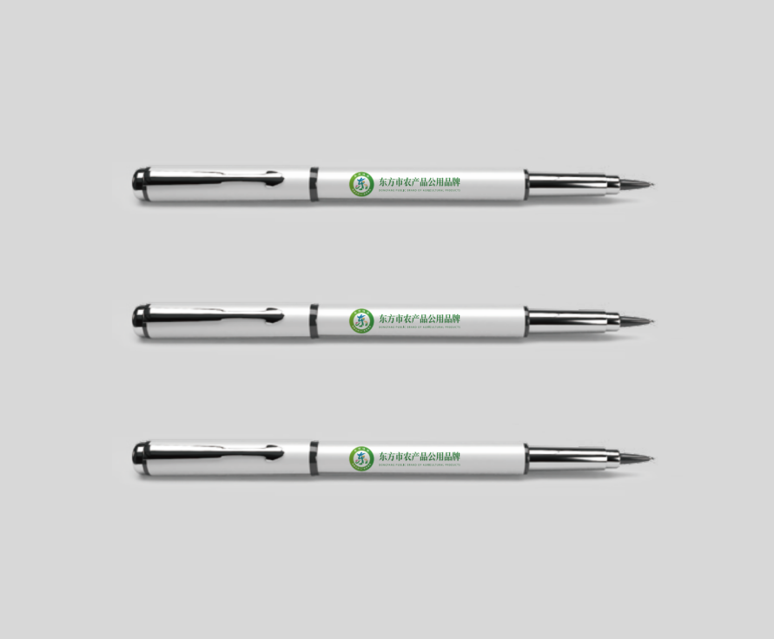

A.10 U盘
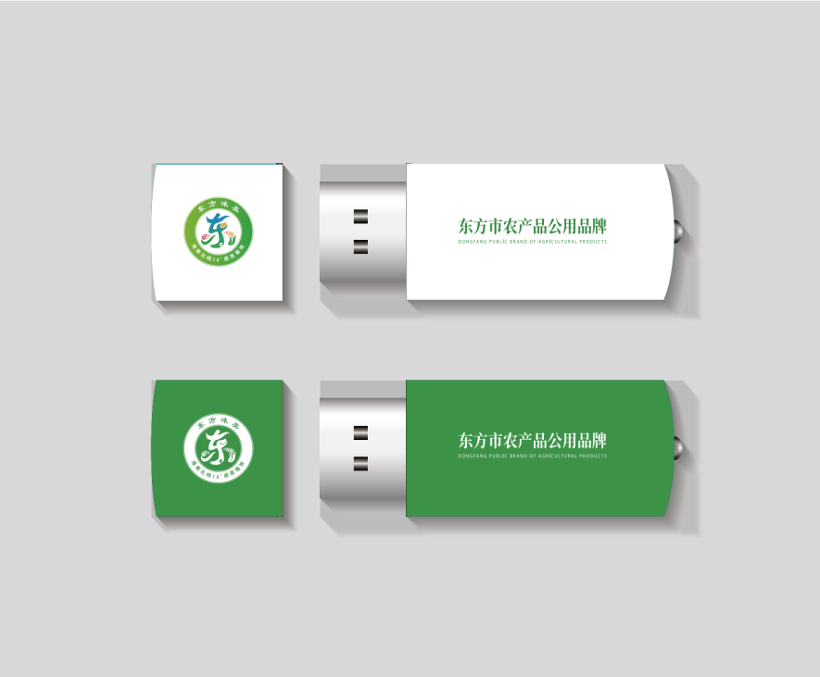

A.11 水杯

A.12 雨伞

A.13 日历

A.14 T恤

A.15 胸针
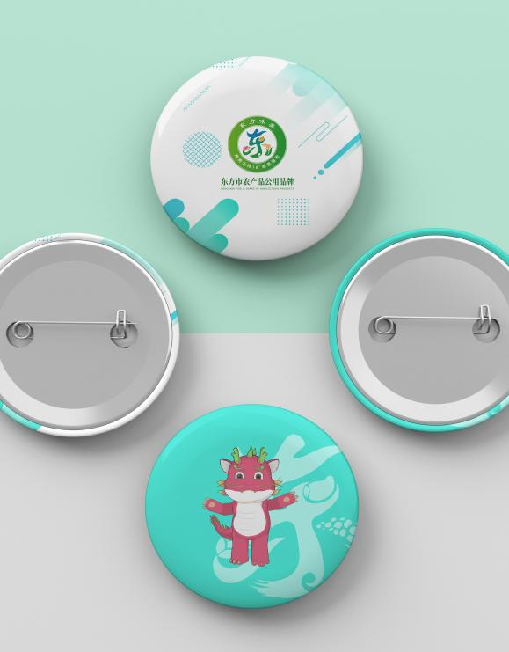

A.16 遮阳帽

A.17 手提袋

A.18 牛皮纸袋包装
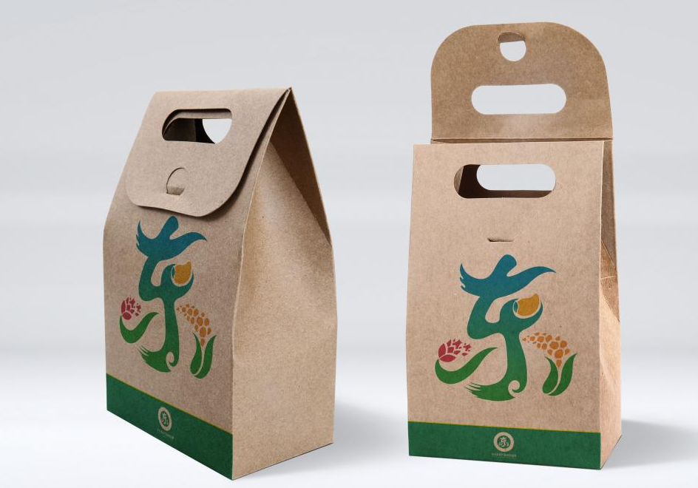

A.19 刀旗
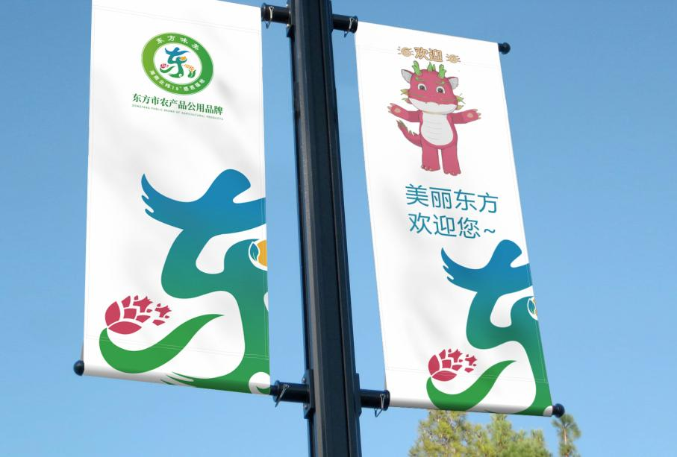

A.20 户外大型海报
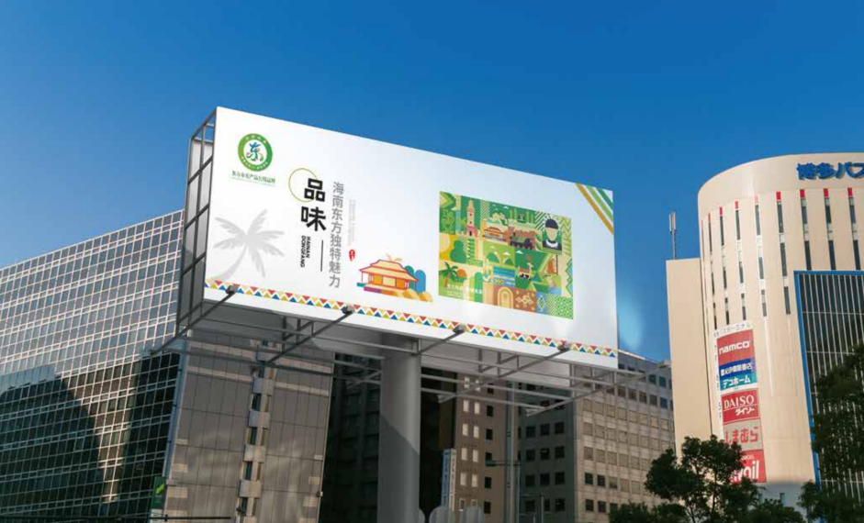

A.21 海报
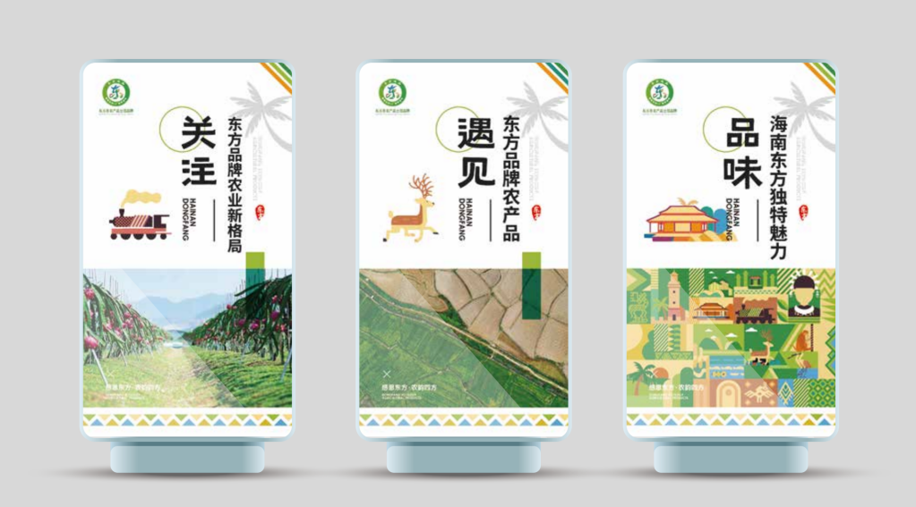

A.22 大型户外擎天立柱高炮
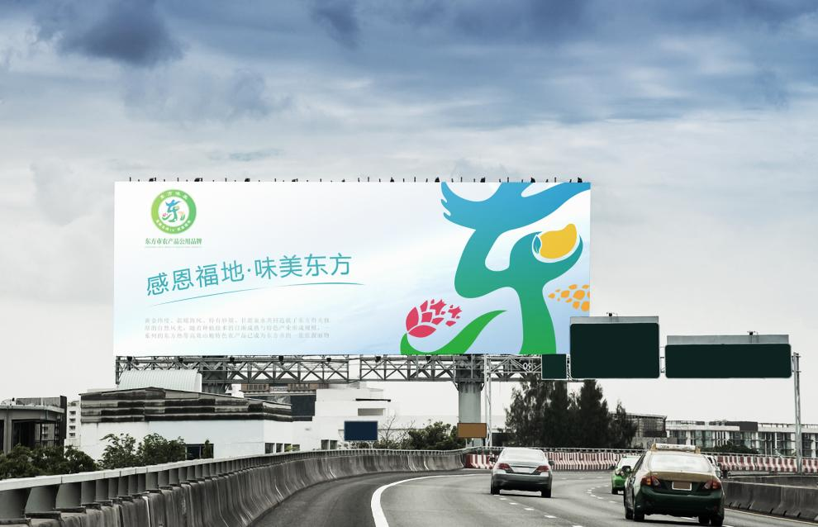

A.23 候车亭广告牌
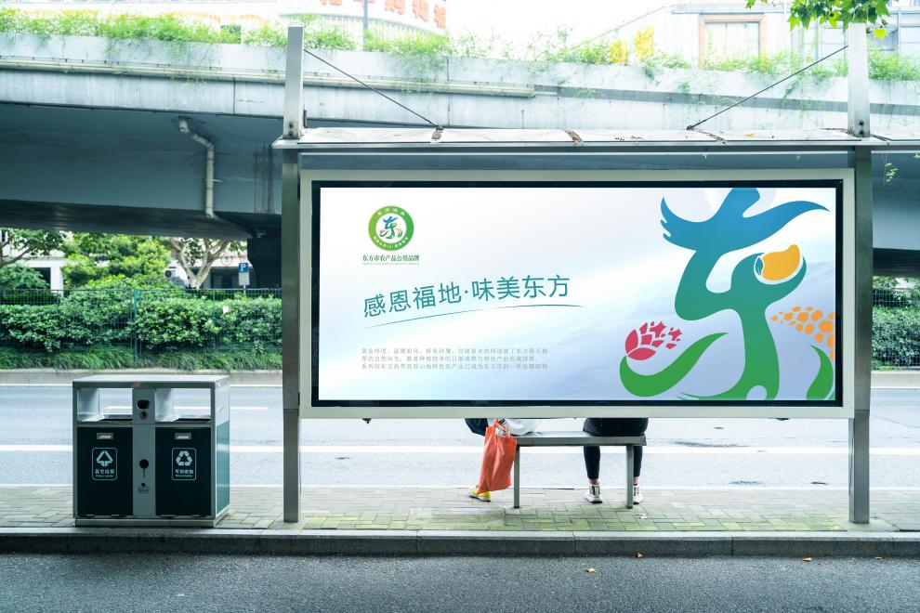

A.24 车身设计

